프로젝트 기획서
최종 프로젝트 기획안
온코케어(OncoCare)
제5차 암관리종합계획 이행을 위한 6대암 국가검진 수검률 향상 B2G 데이터 서비스

☑ 필수 작성 항목 체크리스트 (11가지)
① 문서 메타정보 ② 배경·문제정의 ③ 핵심 가치제안 ④ 유사 서비스 현황 및 차별성
⑤ 타겟 사용자·페르소나 ⑥ 사용자 시나리오·서비스 흐름 ⑦ 범위(In/Out Scope) ⑧ 기능 요구사항
⑨ 데이터 요구사항 ⑩ 성공 지표(KPI) ⑪ 리스크 및 대응
문서 정보. ★ 필수 항목
문서 종류 | 최종 프로젝트 기획안
작성일 | 2026. 8. 3.
작성자 | 이윤신
작성 근거 | ▪ 공공데이터 5종 사전 분석 (건보공단 암검진 2020~2024 · 검진기관 현황 · 일반검진 / 국민연금 소득 / 질병관리청 지역건강통계)  ▪ 국가암검진 우수사례 10건 전수 검토 (대상·최우수상·우수상 수상작)  ▪ 제도 문헌 확인 (「암검진 실시기준」 · 제5차 암관리종합계획 · 지역보건의료계획 시행결과)
0. 프로젝트 개요
프로젝트 주제 | 공공데이터를 결합해 6대암 국가검진 예산이 어디로 가야 하는지 여건을 통제해 판단하고, 그 예산이 효과가 있었는지 검증하는 B2G 데이터 서비스
팀 명 | 개인 프로젝트
팀원 및 역할 | ▪ 이윤신 — PM  ▪ 자문 — 박민서. 검진 도메인 및 분석 방법론 자문

0-1. 국가암검진 제도 개요
본 서비스가 다루는 대상을 명확히 하기 위해 제도의 기본 구조를 정리한다. 검진 대상 · 비용 부담 · 수행 주체 · 통보 경로 네 가지가 서비스 설계의 전제가 된다.
1. 6대암 검진 기준
암종 | 대상 | 주기 | 1차 검사 | 선정에 필요한 정보
위암 | 40세 이상 남녀 | 2년 | 위내시경 | 나이 (주민등록)
대장암 | 50세 이상 남녀 | 1년 | 분변잠혈검사 | 나이
간암 | 40세 이상 고위험군 | 6개월 | 초음파 + 혈액 | 간염·간경변 (진료기록)
유방암 | 40세 이상 여성 | 2년 | 유방촬영 | 나이 · 성별
자궁경부암 | 20세 이상 여성 | 2년 | 세포검사 | 나이 · 성별
폐암 | 54~74세 · 30갑년 이상 | 2년 | 저선량 CT | 흡연력 (문진표에만 존재)
검진 대상자는 출생연도 기준으로 선정된다. 2년 주기 암종은 출생연도 끝자리가 짝수인 해에 짝수 연도 출생자가 대상이 되며, 수검 기간은 1월 1일부터 12월 31일까지다.
본 서비스의 시차변수를 연 단위로 사용하는 이유가 여기에 있다. 연중 중간 시점의 수검률은 부진이 아니라 미완성 값이다.
2. 비용 부담 구조
대상 | 본인부담 | 재원
의료급여 수급권자 | 전액 무료 | 국가암검진사업 (국비 + 지방비)
건강보험료 하위 50% 가구 | 전액 무료 | 국가암검진사업 (국비 + 지방비)
건강보험료 상위 50% 가구 | 10% | 건강보험 (공단 90%)
대장암 · 자궁경부암 (전 대상) | 전액 무료 | 건강보험 공단 전액
⚠️ 「국가 암검진 수검률」 지표의 정의에 주의해야 한다.
국가지표체계(index.go.kr)가 공표하는 국가 암검진 수검률은 저소득층(의료급여 수급권자 + 건강보험 비용지원 대상자)만을 분모로 한다. 전국민을 대표하는 수검률이 아니다.
본 서비스가 사용하는 국민건강보험공단 데이터는 건강보험가입자 전체를 대상으로 하므로 두 수치는 직접 비교할 수 없다. 문서와 화면에서 출처와 분모를 항상 함께 표기한다.
2-1. 왜 수검률이 재정 문제인가
암은 조기에 발견하면 살고, 늦게 발견하면 비용이 든다. 그 비용의 대부분은 환자가 아니라 건강보험 재정이 부담한다.
검진 단계에서 국가가 부담하는 금액보다 치료 단계에서 부담하는 금액이 비교할 수 없이 크다. 따라서 수검률 제고는 건강 문제이면서 동시에 재정 문제다.
제도 | 본인부담 | 재정 부담 주체 및 근거
일반 질환 진료 | 20 ~ 50% | 건강보험 급여 기준
암환자 산정특례 | 5% | 등록일부터 5년간. 나머지 95%를 건강보험이 부담. 「국민건강보험법 시행령」 제19조제1항
산정특례 재등록 | 5% 연장 | 5년 종료 시 잔존암·전이·재발이 있으면 재등록하여 계속 적용
암환자 의료비 지원사업 | 연 최대 300만원 지원 | 저소득층은 본인부담 5%마저 국고·지방비로 지원
암검진 (예방 단계) | 0 ~ 10% | 이미 국가가 대부분 부담하고 있음. 그럼에도 43.7%가 미수검
규모
▪ 연간 암 진료비 14조 원 이상 · 신규 암환자 연 28만 명 · 암 사망 88,933명 (2024)
▪ 65세 이상 노인 진료비 48조 9,011억 원 — 2019년 대비 1.4배. 노인 1인당 연평균 543만 원으로 전체 평균(216만 원)의 2.5배
▪ 전체 암환자 5년 상대생존율 — 2001~2005년 54.2% → 2018~2022년 72.9%
병기가 재정을 결정한다 — 국립암센터 요약병기별 생존율 (2019~2023년 진단)
▪ 국한 병기(장기 내 국한)에서 진단 시 5년 생존율 92.7% — 유방암 99.2% · 신장암 98.5% · 위암 97.6%
▪ 원격전이 상태에서 진단 시 5년 생존율 2.4%
▪ 그런데 국한 병기에서 진단되는 비율은 46.1%에 그친다
▪ 1인당 고액진료비 상위 질환은 백혈병 · 췌장암 · 뇌암 · 폐암 순으로, 모두 증상이 늦게 나타나 발견이 지연되는 암이다 (건보공단 진료비 실태조사 2023)
같은 암이라도 국한 병기에서 발견하면 생존율이 92.7%이고 원격전이 상태면 2.4%다. 그 차이가 치료 기간과 비용의 차이로 이어지며, 그 비용의 95%를 건강보험이 부담한다.
검진 예산은 이미 집행되고 있다. 문제는 그 예산이 수검으로 이어지지 않아 치료 단계 비용으로 전가된다는 점이다. 본 서비스는 집행된 예산이 실제 수검으로 연결되도록 개입 지점을 찾는다.
3. 수행 주체와 역할
주체 | 역할 | 법적 성격
보건복지부 | 제도 설계 · 암관리종합계획 수립 · 예산 편성 | 주무 부처
국립암센터 | 검진 권고안 개발 · 질 관리 · 우수사례 발굴 · 정보시스템(ncs.ncc.re.kr) 운영 | 중앙암등록본부
국민건강보험공단 | 대상자 선정 · 검진표 송부 · 검진기관 지정 · 비용 지급 · 실적 관리 | 송부는 법정 의무
지역암센터 (13) | 권역 내 암관리사업 지원 · 지역 맞춤 사업 기획 | 권역 거점
보건소 (252) | 저소득층 검진 안내 · 미수검자 유선 안내 · 지역 캠페인 · 실적 보고 | 추가 안내는 재량
검진기관 | 실제 검진 수행 · 결과 통보 | 공단 지정
「암검진 실시기준」 제7조제1항 — 역할의 비대칭
▪ 공단 — 건강검진표(종이 또는 전자)를 대상자에게 **송부해야 하며** (의무)
▪ 보건소 — 유선 등의 방법으로 **추가적인 안내를 할 수 있다** (재량)
보건소는 수검률로 평가받으면서 통보 권한을 갖지 않는다. 법이 부여한 수단은 「추가적인 안내」뿐이며 그 내용은 규정되어 있지 않다. 본 서비스는 그 내용을 데이터로 제공한다.
4. 대상자 선정과 통보 경로
① 공단이 출생연도·성별·건강보험 자격으로 대상자 선정
└ 폐암·간암은 추가 정보 필요 (문진표 흡연력 / 진료기록 간염·간경변)
② 검진표 송부 ─ 우편 또는 카카오톡 전자문서 (2026.3 기준 300종 이상 확대)
③ 주민이 검진기관 방문 ─ 일반건강검진과 동시 수검 가능
④ 검진기관이 결과 통보 및 공단에 실적 청구
⑤ 보건소가 미수검자에게 추가 안내 (재량) ← 본 서비스의 개입 지점
⑥ 연말 실적 집계 → 다음 해 공공데이터로 개방 ← 본 서비스의 데이터 원천
③에 본 프로젝트의 핵심 발견이 있다.
일반건강검진과 암검진은 같은 검진기관에서 같은 날 받을 수 있다. 그런데 실제로는 일반검진을 받은 사람 중 상당수가 암검진을 받지 않고 나간다. 그 비율이 암종별로 크게 다르며, 검사 방식이 「그 자리에서 가능한가」와 정확히 대응한다.
5. 관련 데이터의 공개 구조
데이터 | 공개 수준 | 본 서비스 활용
시군구별 검진 실적 | 시군구 × 성별 × 연령 | 핵심 분석 데이터
검진기관 현황 | 시군구 × 암종 | 접근성 변수
개인별 수검 이력 | 미개방 | 사용하지 않음 (개인정보 미취급)
캠페인 · 개입 기록 | 존재하지 않음 | 본 서비스가 생성 — [8] 실행 기록
시군구별 암발생률 | 미개방 (전국만) | 확보 시 2차원 분석으로 확장
개입 기록이 존재하지 않는다는 점이 본 서비스의 출발점이자 한계다. 어느 지역이 어떤 캠페인을 했는지 데이터가 없어 효과를 산출할 수 없다. 국가가 포상한 우수사례조차 대조군이 없어 효과를 증명하지 못한 이유가 여기에 있다.
6. 참고 도표
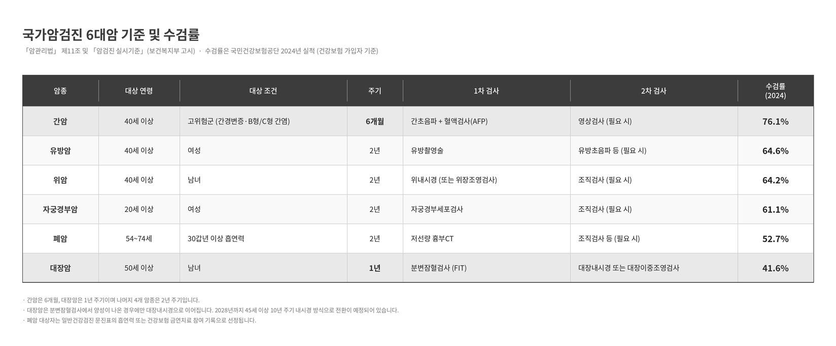
국가암검진 6대암 기준 및 수검률
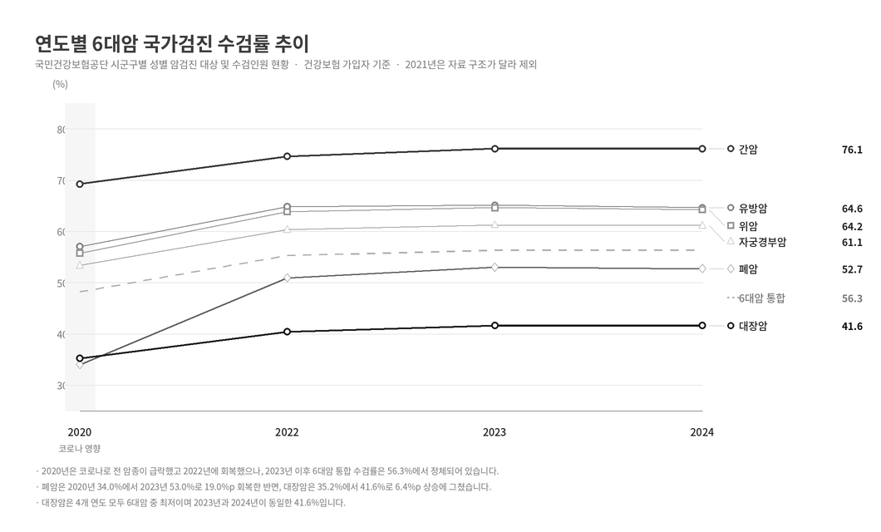
연도별 6대암 국가검진 수검률 추이 (2020~2024)
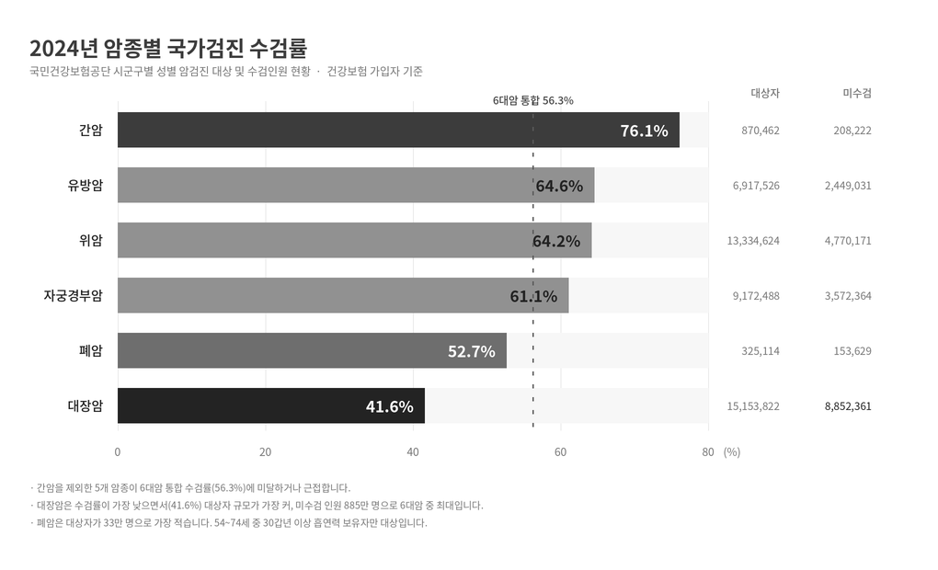
2024년 암종별 수검률 및 미수검 인원
1. 배경 및 문제정의 ★ 필수 항목
국가암검진은 통보까지 자동화되었으나 절반 가까이가 수검하지 않는다. 본 절은 그 원인이 통보가 아니라 「누구에게 먼저 다가갈지 판단하는 단계」에 있음을 다섯 단계로 논증한다.
1단. 통보는 작동하는데, 절반이 오지 않는다
국가암검진은 국민건강보험공단이 대상자를 선정해 통보하고, 주민이 검진기관을 방문하는 구조다. 통보는 잘 작동한다. 카카오톡 전자 검진표까지 자동화되어 2026년 3월부터 300종 이상이 발송되고 있다.
▪ 6대암 국가검진 대상 4,653만 건 중 수검 2,620만 건 — 미수검 2,033만 건, 미수검률 43.7% (2023년)
▪ 전국 추이 — 2019년 55.6% → 2020년 49.2%(코로나) → 2021년 55.1% → 2022년 54.9%. 4년째 정체
▪ 암종별 미수검 규모 — 대장암 926만 건 · 위암 472만 건 · 자궁경부암 359만 건 · 유방암 242만 건
⇒ 통보를 자동화해도 절반 가까이가 오지 않는다. 통보의 문제가 아니라 그 다음 단계의 문제다.
2단. 왜 오지 않는지, 국가는 모른다
▪ 국립암센터 암검진수검행태조사 — 미수검 이유 1위가 "건강하기 때문에"로 10년 이상 50% 유지
· 2004년부터 매년 전국 성인 약 4,000명 표본 조사. 다만 전국·시도 단위 통계이며 시군구 단위 사유는 조사되지 않음
▪ 현장 문서의 원인 진단은 데이터가 아니라 담당자 추정에 머문다
· 대전 서구 제8기 4차년도(2026) 시행계획 원문 — "대상자는 검진을 미루는 경향이 있고, 건강검진 중요성에 대한 인식 부족"
· 동일 문서의 사업 내용 — "안내 우편물 및 문자 발송, 월별 미수검자 체크 후 유선 안내" (수작업, 순서 기준 없음)
⇒ 사유를 모르면 개입 방법을 고를 수 없다. "인식 부족"으로 진단하면 홍보만 반복하게 된다.
3단. 격차는 크지만, 어디를 도울지 판단할 도구가 없다
암종 | 최저 | 최고 | 격차
폐암 | 홍천군 29.2% | 속초시 73.0% | 43.8%p
자궁경부암 | 청도군 43.4% | 하남시 67.5% | 24.1%p
간암 | 강남구 61.3% | 목포시 85.3% | 24.1%p
대장암 | 울릉군 28.5% | 무주군 51.9% | 23.4%p
유방암 / 위암 | — | — | 16.2%p / 16.0%p
같은 국가사업인데 지역에 따라 최대 2.5배 차이가 난다. 그런데 담당자에게는 판단 근거가 없다.
▪ 미수검자 1만 명 이상 vs 하루 통화 가능량 수십 통 — 대상 선정 기준 없음
▪ 보건소가 쓰는 국가암검진사업 정보시스템(ncs.ncc.re.kr)의 기능은 "안내문 출력" — 우선순위 분석 기능 없음
▪ 보건소 성과지표 실측 — 도봉구 지역보건의료계획 시행결과
· 국가암검진 수검률 목표 35% vs 실적 25.1%, 달성도 72% (미달)
· 암환자 등록 목표 210명 vs 실적 242명, 달성도 115% (초과)
⇒ "찾아오는 사람 처리"는 초과 달성, "안 오는 사람 찾기"는 미달. 책임은 있으나 수단이 없는 구조다.
4단. 국가가 포상한 모범 사례조차 데이터 기반이 아니다
국립암센터와 보건복지부는 「암 예방의 날」 기념식과 국가암검진 우수사례 발표를 통해 우수 보건소를 발굴·포상하고 확산시킨다. 정부가 "이렇게 하십시오"라고 제시하는 모범이다. 수상작 10건을 전수 분석했다.
분석 요건 | 우수사례 10건 중
데이터 파이프라인 | 0건
회귀분석 · 여건 통제 | 0건
성별 · 연령 세그먼트 분해 | 0건
대조군 설계 | 0건
'AI' · '모델' · '예측' 단어 | 등장하지 않음
분석 방법이 전부 동일했다 — 전국 / 시도 / 우리 지역 3개 막대그래프 비교. 타겟 선정은 막대그래프에서 낮은 암종을 눈으로 찾고 "집중공략이 필요함"이라고 서술하는 방식이다.
그 결과 두 가지가 발생한다
▪ ① 효과를 증명하지 못한다
· 예천군보건소는 수검률을 34.3% → 39.36%로 올려 경북 1위를 달성했다. 그러나 대조군이 없어 사업 효과와 전국 추세를 구분할 수 없다
· 공단 사례 — 폐암 30.30% → 38.85%로 상승했으나, 같은 기간 전국도 34.0% → 50.9%로 상승. 코로나 회복 효과와 분리되지 않음
▪ ② 노하우가 담당자와 함께 사라진다
· 예천군 성과는 담당자 개인의 분석력에 기반한다. 인사이동 시 재현되지 않는다
⇒ 개별 보건소의 노력을 표준 도구로 만들어 확산시켜야 한다. 온코케어는 "최초"가 아니라 "검증된 방식의 확산"이다.
5단. 진짜 원인은 감으로 지목되었으나 정량화되지 않았다
251개 시군구 중 폐암 검진기관이 0개인 곳이 101곳(40%)이다.
암종 | 관내 0개 | 0개 지역 수검률 | 보유 지역 | 격차
자궁경부암 | 12곳 | 50.4% | 61.1% | 10.8%p
폐암 | 101곳 | 45.2% | 54.8% | 9.6%p
간암 | 6곳 | 72.2% | 76.1% | 3.9%p
▪ 회귀분석 결과 — 다른 조건이 동일해도 관내 검진기관이 없으면 수검률이 3.8%p 낮다 (계수 −3.825)
▪ 폐암은 저선량 CT가 필요해 종합병원급만 수행 가능. 강남구는 검진기관 454개를 보유하나 폐암은 0개
▪ 시군구 종합 부진 상위 12곳이 전부 폐암 검진기관 0개 — 구례군 · 무주군 · 화천군 · 울릉군 · 고성군 · 임실군 · 강화군 · 강진군 · 하동군 · 산청군 · 금산군
▪ 예천군보건소(2023 경북 1위)가 "관내 폐암 검진기관 없어 인근 기관 안내"를 핵심 개입으로 삼았으나, 이를 데이터로 측정한 사례는 없었다
⇒ 안내 문구를 고쳐도 해결되지 않는 구조적 장벽이다. 인근 기관 매칭이 필요하나, 어느 지역이 그런 상태인지 담당자는 알 방법이 없다.
종합 — 필요성 요약
국가는 통보까지 자동화했으나 43.7%가 수검하지 않으며, 지역 격차는 최대 2.5배다. 보건소는 수검률로 평가받으면서 누구에게 먼저 다가갈지 판단할 근거가 없고, 국가가 포상한 우수사례조차 막대그래프 비교에 머물러 있어 효과를 증명하지 못한다. 한편 실제 장벽인 검진기관 접근성은 현장에서 감으로 지목되었을 뿐 정량화된 적이 없다.
온코케어는 공공데이터를 결합해 부진 세그먼트와 그 원인을 산출하여, 251개 시군구가 동일한 수준의 판단 도구를 갖게 한다.
예상 질의와 대응
예상 질의 | 대응
"예천군은 막대그래프로 경북 1위를 했는데, 왜 복잡한 분석이 필요한가" | 예천군은 예외다. 220개 시군구 중 194곳이 여건 대비 부진하다. 그리고 그 성과는 담당자 개인 역량에 기반해 인사이동 시 재현되지 않는다. 온코케어는 그 수준의 분석을 기본값으로 제공한다.
"그래서 수검률이 오르는가" | 현 단계에서는 알 수 없다. 개입 기록이 없어 인과효과를 산출할 수 없으며, 본 지표는 개입 우선순위이지 효과 크기가 아니다. 파일럿에서 무작위 대조군을 설계하면 다음 해부터 실제 효과를 측정할 수 있다.
"모델 성능의 대부분이 전년도 값에서 나온 것이 아닌가" | 맞다. 전년도 수검률 중요도가 나머지 전부의 10배이며, 제외 시 R² 0.457로 하락한다. 다만 이는 한계이면서 동시에 근거다 — 수검률은 지속성이 매우 강한 구조적 특성이므로 개입 없이는 스스로 개선되지 않는다.
2. 핵심 가치제안 ★ 필수 항목
한 줄 정의 | 전국 251개 시군구의 6대암 검진 실적을 여건이 유사한 지역과 비교 가능하게 만들고, 격차의 원인을 교란 없이 분리하며, 개입 기록을 축적해 다음 해 효과를 검증하는 서비스
핵심 가치 | ▪ 가치 1 — 비교 가능하게 만든다  여건(소득·인구·도농·검진기관)이 유사한 20개 시군구를 자동 매칭하여 실제 성적과 비교한다. 20곳 평균의 표준오차는 0.82%p로, 탐지 대상인 2~9%p 격차를 충분히 구분한다.  → "우리는 여건이 달라서 낮다"는 반론이 성립하지 않는다. 비교 대상이 같은 여건이기 때문이다.  ▪ 가치 2 — 원인을 분리한다  도농 × 소득 9개 층 안에서만 비교하여 교란을 제거한다. 자궁경부암의 경우 단순 비교에서 「검진기관이 없어 10.3%p 낮다」로 나오나, 층화 후에는 2.5%p로 관계가 사라진다.  → 불필요한 검진기관 확충 예산을 사전에 걸러낸다.  ▪ 가치 3 — 효과를 검증한다  우선순위 세그먼트 내에서 연락 대상을 무작위로 분할하면 자연 대조군이 생긴다. 어차피 전원에게 연락할 수 없으므로 추가 비용이 발생하지 않는다.  → 국가암검진 우수사례 10건 중 대조군을 설계한 사례가 0건이다. 다음 해부터 처음으로 개입 효과를 측정할 수 있다.
사업 구조 | 진단(상급기관) + 실행(보건소)의 2단 구조로, 실행 기록이 다음 해 진단의 입력이 되는 순환 구조를 설계했다.  ① 상급기관이 진단을 구매한다  ② 관할 보건소에 실행 도구를 무료 제공한다  ③ 담당자가 사용한다 — 안내문과 시행결과 보고서는 매년 반드시 작성해야 하는 업무이므로 사용 동기가 확보된다  ④ 실행 기록이 자동으로 축적된다  ⑤ 다음 해 진단에 효과 검증 항목이 추가된다  ⑥ 상급기관이 갱신 구매한다  보건소가 별도 예산 항목을 신설할 필요가 없어 도입 장벽이 낮다. 지역암센터 13개소만 확보해도 전국 252개 보건소를 커버할 수 있다.
3. 유사 서비스 현황 및 차별성 ★ 필수 항목
유사 제품 현황
서비스 | 주체 | 기능 | 온코케어와의 관계
국가암검진사업 정보시스템 (ncs.ncc.re.kr) | 국립암센터 | 대상자 조회 · 안내문 출력 | 직접 대체 대상 — 우선순위 분석 기능 없음
건강검진 대상조회 / The건강보험 | 건보공단 | 개인 대상 여부 · 본인부담 · 검진기관 찾기 | 개인용. 보건소 업무 도구가 아님
카카오톡 전자 검진표 | 공단·카카오 | 2026.3 300종 확대 · 자동 통보 | 앞단 — 경쟁자 아님
나의건강기록 | 복지부·보의정원 | 10년 검진·문진 이력 조회 · 860개 기관 연계 | 개인 마이데이터 영역 (본 프로젝트 범위 밖)
체크업+ | 민간 | 검진기록 기반 질병 위험 예측 | 개인용 · 검진상품·보험 추천 수익구조
암검진수검행태조사 | 국립암센터 | 2004~ 매년 전국 4,000명 표본 미수검 사유 | 전국·시도 단위 통계. 시군구 개입 도구 아님
우수사례 (예천군·진주시·진천군 등) | 개별 보건소 | 막대그래프 비교 + 암종별 맞춤 안내 | 검증된 개입 방식의 출처. 분석 방법론은 부재
차별성
▪ ① 세그먼트 단위 분해 — 기존은 암종 단위, 본 프로젝트는 시군구 × 성별 × 연령 5세구간 × 6대암
· 최대 36,960 조합. 우수사례 10건 중 성별·연령 분해를 수행한 사례 0건
▪ ② 여건 통제 후 잔차 판정 — 단순 순위표가 아님
· 소득·고령화·인구·검진기관 밀도를 통제한 기대값 대비 편차로 판정
· 심평원 적정성 평가의 '위험보정 후 기관 비교'와 동일 원리 (정부가 이미 사용하는 방법론)
▪ ③ 요인 분해 — "낮다"에서 "왜 낮은지"로
· SHAP으로 기여 요인을 산출하고, 변경 가능 요인(기관 접근성·안내 방식)과 불가능 요인(연령구조)을 분리 표시
▪ ④ 반응 탄력성 — 격차 큰 곳 ≠ 효과 큰 곳
· 코로나를 외생적 충격으로 활용해 세그먼트별 회복률을 산출
· 실측: 폐암 −7.69 → +13.19 (크게 반응) / 대장암 −5.67 → +1.31 (거의 무반응)
· ⇒ 대장암은 구조적 장벽(대변 채취) 가능성, 폐암은 안내에 반응할 가능성
▪ ⑤ 검진기관 접근성을 변수로 투입 — 우수사례가 지목했으나 정량화하지 못한 요인
· 예천군보건소(2023 경북 1위)가 "관내 폐암 검진기관 없어 인근 기관 안내"를 핵심 개입으로 삼았으나, 이를 데이터로 측정한 사례는 없음
· 본 프로젝트는 시군구별 암종별 기관 수를 결합하여 회귀계수로 산출. 다른 조건이 같을 때 관내 기관이 없으면 수검률 −3.8%p
▪ ⑥ 대조군 설계를 전제한 파일럿 — 효과를 증명할 수 있는 구조
· 우수사례 10건 중 대조군 설계 0건 → 어느 사업도 자기 효과를 증명하지 못함
· 본 프로젝트는 우선순위 세그먼트 내 무작위 배정으로 순수 효과 측정 가능 (추가 비용 0)

4. 타겟 사용자 및 페르소나 ★ 필수 항목
시스템을 직접 조작하는 사용자는 상급기관(국립암센터·지역암센터·시도) 및 보건소 담당자이며, 시스템이 생성한 안내를 받는 주민은 간접 수혜자로 구분한다. 상급기관은 전국·권역 범위를, 보건소는 관할 시군구 범위를 조회한다.
구분 | 페르소나 | 역할 / 상황 | 목표
직접  사용자 | 김주임 (35세)  보건소 암관리 담당 | · 국가암검진 대상자 안내 총괄  · 월별 미수검자 체크 후 유선 안내  · 지역보건의료계획 시행결과 보고서 작성 | · 수검률 성과지표 달성  · 하루 수십 통 통화로 최대 효과를 내고 싶다  · 연말 보고서 작성 시간 단축
 | 박팀장 (48세)  보건소 건강증진과장 | · 사업 계획 수립 및 예산 요구  · 의회·구청 보고 | · 예산요구서에 쓸 데이터 근거 확보  · "우리 구는 어쩔 수 없다"가 아닌 설명 확보
 | 이연구원 (41세)  지역암센터 암관리사업부 | · 권역 내 보건소 암관리사업 지원  · 지역 맞춤형 사업 기획 | · 권역 내 어느 시군구를 우선 지원할지 판단  · 사업 효과를 정량적으로 입증
간접  수혜자  (주민) | 김영수 (62세)  남 · 자영업 · 대장암 미수검 | · 매년 검진 안내 문자를 받지만 읽지 않음  · 대변 채취가 번거로워 미루는 중  · "지금 건강한데 뭘" 이라고 생각 | · 내가 왜 대상인지, 무엇부터 하면 되는지 알고 싶다  · 대변 검사 도구를 어디서 받는지 알고 싶다  · 대장암은 1년 주기라는 것을 몰랐다
 | 이순자 (71세)  여 · 건보료 하위 50% · 5년째 미수검 | · 검진받으면 비용이 든다고 생각해 회피  · 실제로는 전액 무료 대상  · 스마트폰 앱 사용에 익숙하지 않음 | · 비용이 정말 없는지 확인하고 싶다  · 가까운 곳에서 받을 수 있는지 알고 싶다
 | 박정희 (52세)  여 · 직장인 · 가족력 보유 | · 대장암 검진 안내 문자를 받음  · 아버지가 58세에 대장암 진단  · 가족력 없는 동료와 같은 안내를 받음 | · 국가 기준이 나에게 충분한지 알고 싶다  · 검진 시 의사에게 무엇을 말해야 할지 알고 싶다
※ 주민은 온코케어 화면을 직접 조작하지 않는다. 보건소가 온코케어로 생성한 세그먼트 맞춤 안내(문자·유선)를 받는 형태로 접점이 형성된다.
사용자 스토리 (User Stories)
▪ US-1 — 보건소 암관리 담당자로서, 미수검자 중 어떤 성별·연령·암종 조합부터 연락해야 하는지 알고 싶다. → 하루 수십 통의 통화를 효과가 큰 대상에 집중할 수 있다.
▪ US-2 — 보건소 암관리 담당자로서, 우리 구가 왜 낮은지 요인을 알고 싶다. → 안내 문구 수정으로 해결될 문제와 검진기관 확충이 필요한 문제를 구분해 대응할 수 있다.
▪ US-3 — 건강증진과장으로서, 여건이 비슷한 다른 시군구와 비교한 수치를 알고 싶다. → 예산요구서와 의회 답변에 "유사 여건 20개 지역 평균 대비 −6.1%p"라는 근거를 제시할 수 있다.
▪ US-4 — 보건소 담당자로서, 세그먼트에 맞는 안내 문안을 빠르게 만들고 싶다. → 매년 같은 문구를 반복하지 않고 대상별로 다른 메시지를 발송할 수 있다.
▪ US-5 — 보건소 담당자로서, 연말 시행결과 보고서를 자동으로 초안 잡고 싶다. → 수기 작성 시간을 줄이고 미수검 사유 데이터를 근거로 개선 계획을 쓸 수 있다.
[주민 관점 — 간접 수혜자]
▪ US-6 — 대장암 미수검 주민으로서, 매년 같은 안내문 대신 내 상황에 맞는 정보를 받고 싶다. → 대장암이 1년 주기라는 것과 대변 검사 도구를 보건소·약국에서 미리 받을 수 있다는 것을 알게 된다.
▪ US-7 — 저소득 고령 주민으로서, 검진 비용이 정말 없는지 확인하고 싶다. → 무료 대상임을 안내받아 비용 부담 때문에 미루던 검진을 받게 된다.
▪ US-8 — 가족력이 있는 주민으로서, 국가 기준이 나에게 충분한지 알고 싶다. → 검진 시 의사에게 가족력을 전달하라는 안내를 받아 상담으로 연결된다.

5. 사용자 시나리오 및 서비스 흐름 ★ 필수 항목
사용자 시나리오
양천구보건소 김주임은 3월 초 공단에서 받은 암검진 대상자 명단을 열었다. 미수검자가 1만 2천 명이다. 하루에 걸 수 있는 전화는 스무 통 남짓이고, 지금까지는 명단 순서대로 걸었다.
김주임은 온코케어에서 [1] 어디부터 할까를 연다. 세그먼트 순위가 회복 여지 순으로 정렬되어 있다. 1순위는 여성 65~69세 대장암으로, 미수검 6,497명이고 여건을 감안한 기대치 51.2%보다 9.3%p 낮다. 여건 수준까지 올리면 약 1,034명이 더 받게 된다는 계산이 함께 표시된다.
왜 낮은지 궁금해 [2] 왜 낮을까로 넘어간다. 요인 분해가 나온다. 변경 가능한 요인으로 관내 대장내시경 가능 기관 밀도 부족, 변경 불가능한 요인으로 연령 구조가 표시된다. 소득 수준은 오히려 반대 방향으로 작용하여, 일부 주민이 국가검진 밖에서 받고 있을 가능성을 알려준다.
"뭘 하면 돼?"를 누르자 권고가 나온다. 대변 채취 부담이 최대 장벽인 세그먼트이므로 약국·경로당·보건지소 채변통 사전 배부를 제안하고, 진천군보건소 우수사례를 근거로 붙여준다. 옆의 [안내문 만들기]를 누르면 1년 주기 안내와 채변통 사전 수령, 무료 대상 여부를 담은 문자 초안이 만들어진다.
김주임은 [5] 연락 명단 만들기를 눌러 300명을 무작위로 뽑는다. 6,497명 중 300명이 무작위로 뽑히고, 나머지는 대기군으로 기록된다. 어차피 전원에게 전화할 수 없으니 순서를 감이 아니라 무작위로 정하는 것이다. 연말에 두 그룹의 수검률을 비교하면 전화의 순효과를 알 수 있다.
통화할 때는 화면에 3문항이 뜬다. 안내문을 받았는지, 안 받은 이유가 있는지, 비용이 걱정되는지. 응답이 자동 저장되고, 이 데이터가 내년 분석의 정밀도를 높인다.
12월, 김주임은 [보고서 초안]을 누른다. 성과지표 달성도, 유선 안내 건수, 미수검 사유 분포, 개선 계획이 채워진 초안이 나온다. 수기로 며칠 걸렸던 작업이 검토와 수정만 남는다.
주민 측 시나리오 (간접 수혜자)
62세 김영수 씨는 매년 3월 공단에서 오는 검진 안내 카톡을 받는다. 위암과 대장암 대상자라는 내용인데, 늘 그렇듯 읽고 넘긴다. 대변을 받아서 가져가는 게 번거롭고, 지금 아픈 데도 없다.
4월, 이번에는 양천구보건소에서 문자가 온다. 내용이 예전과 다르다. "대장암 검진은 1년마다 받으시며 대변 검사부터 시작합니다. 검사 도구는 보건소·보건지소·인근 약국에서 미리 받아 가실 수 있습니다. 건강보험료 하위 50% 또는 의료급여 대상자는 비용이 없습니다."
김영수 씨는 두 가지를 처음 알았다. 대장암이 2년이 아니라 **1년 주기**라는 것, 그리고 대변 검사 도구를 **미리 받아둘 수 있다**는 것이다. 며칠 뒤 약국에 들렀다가 채변통을 받아 온다.
일주일 뒤 보건소에서 전화가 온다. 담당자가 세 가지를 묻는다. 안내문을 받으셨는지, 안 받으신 이유가 있는지, 비용이 걱정되시는지. 김영수 씨는 "번거로워서"라고 답한다. 이 응답은 기록되어 내년 분석에 반영된다.
한편 71세 이순자 씨는 5년째 검진을 미뤄왔다. 돈이 든다고 생각했기 때문이다. 이번 문자에는 "귀하는 전액 무료 대상입니다"가 맨 위에 적혀 있다. 그리고 집에서 걸어갈 수 있는 검진기관 세 곳이 함께 왔다.
52세 박정희 씨는 대장암 안내를 받았는데, 이번에는 문장이 하나 더 붙어 있다. "직계 가족 중 60세 이전에 대장암 진단을 받은 분이 계시면 검진받으실 때 의사에게 말씀해 주십시오. 국가 기준과 다른 주기가 권고될 수 있습니다." 아버지가 58세에 진단받았던 것을 떠올린다.
세 사람 모두 온코케어를 직접 쓰지 않았다. 다만 받은 안내문이 달라졌다.
서비스 흐름
[0] 우리 구 현황 지역 선택 · 요약 카드 확인
→ 「온코」에 질문하거나 메뉴 직접 선택
→ [1] 어디부터 할까 세그먼트 순위표 확인
→ [2] 왜 낮을까 요인 기여도 확인 (변경가능 / 불가능 분리)
→ [3] 다른 지역은 여건 유사 20개 시군구와 비교
→ [4] 무엇을 할까 검증된 개입 8종 중 매칭 결과 확인
→ [5] 연락 명단 만들기 무작위 분할 (연락군 / 대기군)
→ [6] 안내문 만들기 문자 초안 확인 · 수정 · 복사
→ [7] 보고서 만들기 (연말) 시행결과 보고서 초안 · Word 내보내기

6. 프로젝트 범위 (Scope) ★ 필수 항목
구분 | 포함 항목
In Scope | · 공공데이터 5종 수집·정제 파이프라인 (건보공단 암검진 2020~2024 · 검진기관 현황 · 일반검진 · 국민연금 소득 · 질병관리청 지역건강통계)  · 세그먼트 테이블 생성 — 시군구 251 × 성별 2 × 연령 14 × 6대암 × 4개 연도 = 89,299행  · EDA — 암종·성별·연령·지역별 격차 탐색 및 시각화  · 여건 통제 회귀 모델 (선형 → RandomForest → LightGBM) + 잔차 산출  · SHAP 요인 분해 (변경가능/불가능 분리)  · 세그먼트 군집화 (K-means + PCA) — 부진 유형 도출  · 이상 탐지 (Isolation Forest) — 전년 대비 급변 세그먼트  · 유사 여건 시군구 매칭 (임베딩 + kNN)  · LLM 기반 안내 문안 생성 및 시행결과 보고서 초안 자동 작성 (Gemini API) — 본 개발의 주력 기능  · AI 어시스턴트 「온코」 — 전 화면 플로팅 버튼 및 패널 화면 디자인 (질의 해석 기능은 2차 개발)  · 백엔드 — FastAPI 기반 REST API (엔드포인트 8종). 사전 계산된 분석 결과를 JSON으로 제공  · 프론트엔드 — HTML / CSS / JavaScript (화면 9종). AI 화면 생성 도구(Stitch)로 초안 생성 후 API 연동  · 배포 — Railway (백엔드) + 정적 호스팅 (프론트엔드)  · 컨택 대상 무작위 추출 (연락군 / 대기군 자동 분할)  · 실행 기록 — 개입 이력 축적. 다음 해 효과 검증의 데이터 원천
Out of Scope | · 개인 단위 명단 처리 — 개인정보 취급하지 않음. 세그먼트 조건만 제공  · 개인 위험도 예측 — 개인 라벨 없음 + 의료기기(SaMD) 규제 대상  · 마이데이터 연동 — 국가가 「나의건강기록」 앱으로 무료 제공 중  · 「온코」 자연어 질의 해석 및 응답 — 화면 디자인만 포함하고 기능은 2차 개발로 이월  · uplift(인과) 모델 — 개입 기록 부재. 2단계 파일럿 후  · 실시간 데이터 연동 — 공공데이터 갱신 주기가 연 단위  · 문자·알림톡 실제 발송 — 문안 생성까지만. 발송은 보건소 기존 채널  · 개인용 앱 / B2C 기능 · 결제 · 회원 관리  · K-CURE 개인 단위 데이터 — 데이터제공심의 약 3개월 및 안심활용센터 내 분석 필요. 본 프로젝트 기간 내 확보 불가하여 2단계 자산으로 배치

7. 기능 요구사항 ★ 필수 항목
기능 ID | 기능명 | 목적 | 입력 | 처리 내용 | 산출물 | 우선순위
FR-1 | 데이터 파이프라인 | 공공데이터 5종을 분석 가능한 단일 세그먼트 테이블로 변환 | 건보공단 암검진·검진기관·일반검진, 국민연금 소득, 지역건강통계 | 시도명 정규화(강원→강원특별자치도 등) · 부천 일반구·세종 키 보정 · 2021년 스키마 예외 처리 · 세그먼트 long 전개 | 세그먼트 테이블 89,299행 (기관 매칭률 99.8% · 소득 매칭률 86.3%) | 상
FR-2 | 어디부터 할까 (우선순위) | 여건 통제 후 부진도 순위 제공 | 지역 선택, 암종 필터 | 회귀 모델로 기대 수검률 예측 → 잔차 계산 → 미수검 규모·탄력성과 결합해 우선순위 점수 산출 | 세그먼트 순위표 (미수검·격차·탄력성·기대증가) | 상
FR-3 | 왜 낮을까 (요인) | "왜 낮은가"에 답하고 개입 방향 제시 | 세그먼트 선택 | SHAP 기여도 산출 → 변경가능 요인(기관 접근성·안내)과 불가능 요인(연령구조) 분리 | 요인별 기여도(%p) + 분류 표시 | 상
FR-4 | 다른 지역은 (비교) | "우리는 어쩔 수 없다"는 반론 봉쇄 | 지역 선택 | 지역 특성 벡터화 → 최근접 이웃 20곳 탐색 → 평균 및 순위 산출 | 유사 20개 시군구 평균 대비 위치 | 상
FR-5 | 무엇을 할까 (권고) | 세그먼트 특성에 맞는 검증된 개입 제시 | 세그먼트 + 요인 분해 결과 | 요인 코드 → 우수사례 개입 8종 매칭 룰 적용 | 권고 개입 목록 + 출처 사례 | 중
FR-6 | 안내문 만들기 | 세그먼트 맞춤 안내 문안 자동 작성 — LLM 주력 기능 | 세그먼트 특성, 개입 유형 | LLM(Gemini)에 세그먼트 정보와 권고안 근거를 전달해 문안 생성. 국가암정보센터 범위 내 사실만 사용. 수치는 조회 결과만 인용 | 문자 문안 초안 (복사·수정 가능) | 상
FR-7 | AI 어시스턴트 「온코」 | 담당자가 메뉴 학습 없이 사용 | 자연어 문장 | **본 개발 범위는 화면 디자인까지.** 질의 해석·응답 기능은 2차 개발로 이월 | 플로팅 버튼 및 패널 UI (기능 미구현) | 하
FR-8 | 부진 유형 분류 | 세그먼트를 유형화해 처방 차별화 | 전체 세그먼트 | K-means + PCA로 4~6개 유형 도출 (구조적장벽형·인지부족형·접근성결핍형 등) | 유형 라벨 + 유형별 특성 카드 | 중
FR-9 | 급변 탐지 | 전년 대비 악화된 세그먼트 자동 알림 | 연도별 패널 | Isolation Forest로 이상치 탐지 | 급변 세그먼트 목록 | 하
FR-10 | 연락 명단 만들기 | 파일럿 대조군 설계 지원 | 세그먼트, 컨택 가능 인원 | 세그먼트 내 무작위 분할 (컨택군 / 대기군) + 기록 양식 생성 | 연락 명단 조건 + 통화 기록 양식 다운로드 | 중
FR-11 | 보고서 만들기 | 시행결과 보고서 초안 자동 작성 — LLM 주력 기능 | 연간 실적, 분석 결과 | LLM으로 성과지표·수행내용·미달사유·개선계획 초안 작성. 분석 수치는 조회 결과를 그대로 인용 | Word 형식 보고서 초안 | 상
FR-12 | 실행 기록 | 개입 이력 축적 — 다음 해 효과 검증의 원천 | 연락군/대기군 배정, 담당자 입력 | 무작위 배정 결과 자동 저장 · 연락 여부 및 사유 3문항 입력 · 문자 발송 이력 자동 기록. 개인 식별정보는 저장하지 않고 세그먼트 단위로만 집계 | 개입 이력 테이블 (다음 해 효과 검증 입력) | 상

7-1. AI 및 모델 구성
AI 4계열 6요소 — 목적별 병용
# | 요소 | 기술 | 답하는 질문 | 계열
1 | 세그먼트 격차 회귀 | 선형회귀 → RandomForest → LightGBM | 어디가 부진한가 | 지도학습·회귀
2 | 요인 분해 | SHAP | 왜 부진한가 | 설명가능AI
3 | 유사 지역 매칭 | 특성 벡터화 + 최근접이웃(kNN) | 비슷한 곳과 비교하면 | 표현학습
4 | 부진 유형 군집화 | K-means + PCA | 어떤 유형인가 | 비지도학습
5 | 급변 세그먼트 탐지 | Isolation Forest | 전년 대비 악화된 곳은 | 이상탐지
6 | AI 어시스턴트 「온코」 | LLM (Gemini API) | 담당자가 어떻게 쓰나 | 생성AI
— | uplift 모델 (2단계) | Causal Forest / X-learner | 개입 때문에 오르나 | 인과추론
AI 어시스턴트 「온코」 — 전 화면 상시 배치
담당자는 메뉴를 학습하지 않고 말로 물어봅니다. 「온코」는 모든 화면 우측 하단에 플로팅 버튼으로 상주하며, 현재 보고 있는 화면의 맥락(지역·세그먼트·암종)을 자동으로 인식합니다.
· "우리 구에서 어디부터 전화하면 돼?" → [1] 어디부터 할까
· "왜 낮아?" → [2] 왜 낮을까
· "비슷한 데는 어때?" → [3] 다른 지역은
· "뭘 하면 돼?" → [4] 무엇을 할까
· "명단 뽑아줘" → [5] 연락 명단 만들기
· "문자 뭐라고 쓸까?" → [6] 안내문 만들기
· "보고서 초안 만들어줘" → [7] 보고서 만들기
네이밍 근거
▪ 서비스명 온코케어(OncoCare)의 축약. 부르기 쉽고 호출 형태가 자연스러움
▪ 「닥터」·「선생님」 등 의료 권위를 연상시키는 명칭은 배제 — 의료행위 오해 및 규제 리스크 회피
▪ 담당자 업무 보조 도구임을 드러내는 중립적 명칭
LLM 3단 아키텍처 — 숫자는 LLM이 만들지 않습니다
① 의도 분류 · 조건 추출 [LLM]
자연어 → 구조화 조건(JSON 강제). 예: "60대 남성" → {성별:남, 연령:[60-64, 65-69]}
② 조회 [결정론적 코드 — LLM 개입 없음]
사전 계산된 테이블에서 수치 조회. 같은 질문에 항상 같은 숫자
③ 설명 · 생성 [LLM]
조회 결과를 자연어로 설명 + 캠페인 문안 · 보고서 초안 작성
안전장치 4개
장치 | 내용
숫자 고정 | 조회 결과를 프롬프트에 넣고 "변경 금지" 명시. 응답 생성 후 숫자 일치 여부를 코드로 재검증하고, 불일치 시 응답 폐기
조건 확인 | 해석된 조건을 화면에 표시하고 담당자 확인 후 실행. 잘못 해석된 상태로 결과가 나가지 않음
근거 표기 | 모든 수치에 출처 데이터셋명과 기준연도를 함께 표시
미보유 답변 | 데이터에 없는 질문은 추측하지 않고 "해당 데이터 없음"으로 답변. 예: "전화하면 몇 명 더 올까?" → 개입 기록 부재로 산출 불가임을 안내하고 2단계 계획 제시
방법론 선택 근거
▪ 분석 단위 결정 — 세그먼트 단위 채택
· 분석 단위를 시군구로 잡으면 학습 표본이 약 220행에 그쳐 어떤 모델도 나이브(전년도 수검률) 예측을 넘지 못하며, 피처를 10개 이상 투입하면 과적합으로 성능이 음수로 붕괴함을 사전 검증에서 확인
· 시군구 × 성별 × 연령 × 암종으로 분해하면 학습 표본이 18,859행으로 확대되어 앙상블 모델이 안정적으로 작동함
· ⇒ 본 프로젝트는 세그먼트를 분석 단위로 하며, 이는 "어떤 세그먼트에 캠페인할지"라는 서비스 목적과도 일치
▪ 모델 선택 원칙 — 검증으로 고른다
· 선형회귀를 기준선으로 두고 앙상블을 단계적으로 비교하여, 성능 이득이 시간 분할 검증으로 입증될 때만 상위 모델을 채택
· 딥러닝은 배제 — 표형 데이터에서 트리 계열이 우위라는 문헌(Grinsztajn et al., 2022)과 본 표본 규모를 고려
▪ 잔차 기반 이상 탐지 — 건강보험심사평가원 적정성 평가의 "위험보정 후 기관 비교"와 동일 원리. 정부가 이미 사용하는 방법론
▪ 코로나 회복률 — 전 세그먼트에 동시 작용한 외생적 충격을 이용한 자연실험 논리 차용. 실측: 폐암 −7.69 → +13.19 / 대장암 −5.67 → +1.31
▪ SHAP — Lundberg & Lee(2017)
▪ 시간 분할 검증 — 무작위 분할은 동일 시기 코호트가 학습·검증에 섞여 낙관적 편향을 만들고 실제 운영 조건(미래 연도 적용)을 재현하지 못하므로 배제
모델 두 종의 용도 구분
본 프로젝트는 목적이 다른 두 모델을 병행한다. 예측 정확도가 높은 모델이 항상 답이 되는 것은 아니다.
▪ A안 — 지역 여건 변수만 사용 (15개). 산출된 기대치는 "이 여건이면 이만큼은 나와야 한다"를 뜻하며, 잔차는 여건 대비 구조적 부진을 나타낸다
· → [1] 어디부터 할까 화면의 개입 우선순위 지표. 본 서비스의 주 지표
▪ B안 — A안 + 전년도 수검률 (16개). 기대치가 전년도 값과 상관 0.977로 사실상 "작년과 비슷할 것"이며, 잔차는 전년 대비 악화를 나타낸다
· → [9] 급변 세그먼트 탐지 기능에 사용. 우선순위 지표로는 부적합
· 두 모델의 부진 순위 상관은 0.481로 절반만 일치한다. 목적에 따라 다른 지역이 지목된다
이것이 선형회귀를 함께 사용하는 이유이기도 하다. 최종 예측 모델은 HistGradientBoosting이지만, 담당자에게 "관내 검진기관이 없어 3.8%p 낮습니다"라고 설명하려면 계수를 읽을 수 있는 선형 모델이 필요하다. 정확도와 설명력을 서로 다른 모델에 나누어 담는다.
성능 개선 과정 — A안 (여건만) 사전 검증 결과
단계 | 피처 | R² | RMSE | MAE
① 베이스라인 (전체평균) | 0 | −0.000 | 18.99 | 15.52
② 선형 (연령 · 성별 · 암종) | 8 | 0.452 | 14.05 | 10.95
③ + 소득 · 인구 · 도농 | 12 | 0.455 | 14.02 | 10.94
④ + 검진기관 접근성 | 15 | 0.457 | 13.99 | 10.91
⑤ RandomForest | 15 | 0.874 | 6.74 | 4.43
⑥ LightGBM | 15 | 0.880 | 6.58 | 4.28
⑦ HistGradientBoosting ★ 최종 채택 | 15 | 0.878 | 6.63 | 4.33
학습 18,859행 (2023년) → 검증 18,813행 (2024년) · 시간 분할 검증 · 베이스라인 대비 RMSE 65.1% 개선
모델 선택 근거
LightGBM이 R² 0.880으로 0.002 높았으나 실용적 차이가 없어 채택하지 않았다. HistGradientBoosting은 scikit-learn 표준 라이브러리에 포함되어 배포 의존성이 하나 줄어든다. 트리 계열 4종 간 기대치 표준편차는 0.92%p로 모델 선택에 따른 결과 변동은 무시할 수 있는 수준이었다.
참고 — 전년도 수검률을 추가한 B안은 R² 0.894 · MAE 3.61%p로 더 높으나, 기대치가 전년도 값과 거의 같아져 우선순위 지표로 사용할 수 없다.
주요 회귀계수 (④ 선형 단계) 및 변수 중요도 (⑦ HistGradientBoosting)
변수 | 선형계수 | 중요도 | 해석 및 주의
연령 (5세 상승당) | −2.794 | 1.165 | 가장 큰 결정 요인. 80세 이상에서 급락
암종 (대장암) | −13.237 | 0.381 | 동일 지역·연령에서도 대장암은 구조적으로 낮음
암종 (간암) | +14.650 | 0.173 | 고위험군만 대상이어서 높음
기관밀도 (암종별) | +0.051 | 0.042 | 지역 변수 중 최대. 인구 1만명당 기관 수
관내 검진기관 0개 | −3.825 | 0.000 | 선형계수는 유효하나 트리 모델 중요도는 0. 기관밀도와 완전 종속이어서 트리가 밀도만 사용한다. 「모델 성능에 기여한다」고 서술하지 말고 「계수로 확인된 효과」로 한정할 것
소득 (로그) | −13.503 | 0.012 | 로그 스케일이므로 계수를 %p로 직접 읽으면 안 된다. 실측 범위 14.03~14.40(폭 0.37)이므로 지역 간 실질 영향은 약 −5.0%p
군 지역 | −1.763 | 0.006 | 농촌 불리. 기관 접근성과 상당 부분 중첩
여성 | +0.700 | 0.076 | 동일 암종·연령에서 여성이 소폭 높음
변수 중요도의 구조 — 정직하게 서술할 것
연령(1.165)과 암종(합계 약 0.6)이 압도적이며, 지역 변수(소득·기관·도농)를 모두 합쳐도 0.07 수준입니다. 즉 수검률의 대부분은 「어떤 암종인가 × 몇 살인가」로 결정되고, 지역 여건은 그 위의 미세 조정입니다.
이는 서비스 논리와 배치되지 않습니다. 우리가 찾는 것은 「같은 암종·같은 연령인데 지역 때문에 낮은 곳」이므로, 지역 변수가 작아도 잔차를 만드는 데는 충분히 작동합니다. 다만 「지역 여건이 수검률을 결정한다」고 서술하면 과장입니다.
변수 중요도 (permutation importance)
전년도 수검률 1.119 ▸ 연령 0.081 ▸ 암종(간암) 0.038 ▸ 암종(폐암) 0.019 ▸ 성별 0.013 ▸ 기관밀도 0.006
전년도 수검률의 중요도가 나머지 전부의 10배를 넘습니다. 전년도 수검률을 제외한 지역 특성만으로는 R² 0.457입니다.
이는 한계이면서 동시에 근거입니다 — 수검률은 지속성이 매우 강한 구조적 특성이므로, 개입 없이는 스스로 개선되지 않습니다.
모델 선택 검정 — 왜 선형회귀가 아닌가
동일한 15개 피처로 방법을 단계적으로 비교했다. 결과는 예상과 달랐다.
방법 | 피처 | R² | MAE
① 세그먼트 평균 (산술 계산) | 0 | 0.846 | 4.98
② 선형회귀 | 15 | 0.457 | 10.91
③ 선형회귀 + 암종×연령 상호작용 | 29 | 0.789 | 6.44
④ 선형회귀 + 세그먼트평균 피처 | 16 | 0.852 | 4.93
⑤ HistGradientBoosting ★ 채택 | 15 | 0.878 | 4.33
선형회귀는 산술 평균보다도 낮았다 (0.457 vs 0.846).
원인은 암종별로 연령 패턴이 전혀 다르기 때문이다. 대장암은 50세부터, 자궁경부암은 20세부터 대상이며, 간암은 고위험군만을 대상으로 하여 연령 곡선의 형태 자체가 다르다. 직선 하나로 6개 암종을 모두 설명할 수 없다.
상호작용 항을 수작업으로 추가하여 피처를 29개로 늘려도 R² 0.789에 그쳐 트리 모델(0.878)에 미치지 못했다. 사람이 모든 상호작용을 열거할 수 없기 때문이다.
따라서 선형회귀는 기대치 산출에 사용하지 않으며, 계수 해석 용도로만 병행한다. 담당자에게 「관내 검진기관이 없어 3.8%p 낮습니다」와 같이 설명하려면 계수를 읽을 수 있는 모델이 필요하기 때문이다.
검증하여 기각한 가설
부진 세그먼트 상위에 울산 동구·창원시 성산구·화성시 등 산업단지 밀집 지역이 반복 등장하여, "직장인이 많으면 평일 검진이 어려워 수검률이 낮다"는 가설을 세우고 직장가입자 비율을 투입했다.
▪ 결과 — R² 0.8939 → 0.8940. 개선폭 0.0001로 사실상 효과 없음
▪ 방향도 예상과 반대 — 직장가입자 비율 4분위별 통합 수검률이 하위 25% 52.8% vs 상위 25% 56.8%로, 직장가입자가 많을수록 오히려 높았다
· 직장 단체검진이 의무이므로 오히려 유리하게 작용하는 것으로 해석
▪ 단 대장암만 예외 — 직장비율과의 상관이 r = −0.062로 관계가 없고, 상위 25% 구간에서 오히려 40.7%로 하락
· 자궁경부암 r = +0.771 · 유방암 +0.455 · 간암 +0.325 · 위암 +0.213 · 폐암 +0.168 · 대장암 −0.062
· ⇒ 대장암은 대변을 집에서 채취해 제출해야 하므로 직장 단체검진 흐름에 편입되지 않는다. 코로나 충격에도 거의 반응하지 않았던 사실과 일관된다
가설은 기각되었으나 대장암의 구조적 장벽을 한 번 더 확인하는 결과를 얻었다. 해당 변수는 최종 모델에서 제외한다.
시차변수의 시간 단위 — 연 단위 사용 근거
▪ 국가암검진은 출생연도 기준으로 해당 연도 대상자를 선정하며 수검 기간이 1월 1일부터 12월 31일까지 열려 있다
· 따라서 연중 중간 시점의 수검률은 부진이 아니라 미완성 값이다. 분기 단위로 잔차를 계산하면 모든 지역이 1분기에 극단적 부진으로 판정되어 의미가 없다
▪ 검진 주기가 암종별로 1~2년이다 — 대장암 1년 / 위암·유방암·자궁경부암·폐암 2년 / 간암 6개월
· 2년 주기 암종은 해당 연도 대상자가 아니면 분모에 포함되지 않으므로 분기 관측이 성립하지 않는다
▪ 확보 데이터가 연 단위다. 타깃 y가 연간 수검률이므로 설명변수도 동일 단위를 사용한다
▪ 간암 예외 — 시군구수검암요약(15121934)에 상반기·하반기 구분이 존재한다
· 간암은 6개월 주기여서 반기가 자연스러운 단위이며, 예천군보건소 우수사례도 상·하반기 2회 분리 독려 방식을 사용했다
· 다만 대상자 규모가 6대암의 1.9%(87만 명)이고 성별·연령 분해가 없어 2단계로 이월한다
2단계 확장 — uplift 모델
현 단계는 회귀 기반 우선순위 지표이며 인과효과가 아닙니다. 개입 기록이 없기 때문입니다.
파일럿에서 우선순위 세그먼트 내 무작위 배정(컨택군 / 대기군)을 적용하면 개입 기록이 축적되고, 2단계에서 uplift 모델로 전환하여 "이 세그먼트에 개입하면 몇 %p 오른다"를 예측할 수 있습니다.
무작위 배정은 추가 비용이 발생하지 않습니다. 어차피 전원에게 전화할 수 없으므로, 대상 선정을 감이 아니라 무작위로 정하는 것뿐입니다.
8. 데이터 요구사항 ★ 필수 항목
데이터명 | 출처 / 수집 방법 | 활용 목적 | 한계 및 주의사항
시군구별 성별 암검진 대상 및 수검인원 현황 | 국민건강보험공단 · 파일 · 2020~2024 (5개 연도) | 타깃 y (세그먼트 수검률) + 전년도 수검률 (시차변수). 시군구 251 × 성별 2 × 연령 14 × 6대암 × 4개 연도 = 89,299행 | 시도 컬럼 보유 → 동명 시군구 문제 없음. 2021년만 스키마 상이(전체 대상자만 제공)하여 제외. 부천시 일반구·세종시는 키 보정
시군구별 검진기관 현황 | 국민건강보험공단 빅데이터실 · 파일 · 251개 시군구 | 암종별 기관 수 → 기관밀도 · 관내 0개 여부. 회귀계수 −3.825 확인 | 파일 내부 기준일이 2020.12월말 — 2024년 수검률과 4년 시차. 발표 시 명시 필요
월별 시군구별 성별 연령별 직역별 건강보험 적용인구 | 국민건강보험공단 빅데이터실 · 파일 · 2024 월별 | 실제 인구 · 고령비율 · 직장가입자 비율 (매칭률 99.3%) | 2024년만 제공되어 시계열 분석에는 사용 불가. 지역 특성 변수로만 활용
시군구별 국가건강검진 현황자료 (붙임1 일반검진 / 붙임3 대장암판정) | 국민건강보험공단 data.go.kr 15149732 · 2018~2023 | 일반검진율 · 고령비율 · 대장암 후속검사 이행률 (보조) | 붙임3에 시도 컬럼 없어 동명 시군구 7종 충돌 → 배제 처리. 2019년 폐암 컬럼 부재(주석이 컬럼처럼 보임)
자격 시구신고 평균소득월액 | 국민연금공단 · 파일 · 2020~2024 · 시군구 단위 | 여건 통제 (소득) — 고소득 지역 과소집계 보정 | 2018~2019년 없음 · 일반구는 시 단위로 통합되어 있음 · 계수가 데이터 구성에 따라 −21.2↔+7.6 부호 반전 (불안정)
국가건강검진기관정보 코드조회 | 국민건강보험공단 · 오픈API (활용 승인) | **서비스 기능용** — 인근 검진 가능 기관 조회 및 안내 (분석은 상단 파일로 수행) | 코드 조회 서비스(의료기관·주소·검진종류 코드) 성격. 좌표·운영시간 제공 여부는 호출 후 확인 필요
지역건강통계 (시군구 50지표) | 질병관리청 data.go.kr 3074658 · 파일 | 건강행태·만성질환·보건의료 이용 지표 | 시군구당 표본 약 900명 · 유병률 5% 이상 항목만 조사 → 읍면동 분해 불가
국가암정보센터 API 4종 (암예방과검진·내가알고싶은암·통계로보는암·암정보사전) | 국립암센터 · 오픈API · 15122212 / 15122210 / 15122208 / 15122232 | 권고안 규칙엔진 · LLM 문안 생성의 근거 코퍼스 · 용어 평이화 | 텍스트·집계 통계로 개인 단위 학습에는 사용 불가
폐암 라이브러리 환자 과거 흡연 여부 | 국립암센터 · 오픈API (Lung06) | 캠페인 문안 근거 ("폐암 환자의 흡연 이력 비율") | 폐암 환자 대상 · 병원 단위 · 갑년 없음 → 지역 흡연율로 사용 불가
국가암검진 우수사례 발표자료 (10건) | 국립암센터 · 자료집 | 검증된 개입 8종 추출 → 캠페인 권고 룰의 근거 | 발표 슬라이드 형태로 이미지 위주 · 정량 성과 지표가 제한적
도농 구분 | 행정구역 명칭 기반 파생 생성 | 로그인구 계수의 실체 분리 (도시화 효과) | 시(市)는 읍면 비율에 따라 편차가 큼 → 세분화 필요

■ 확보 실패 데이터 및 대응
· 갑년 분포 — 공개 통계의 흡연율 정의가 "평생 5갑 이상 + 현재 흡연"으로 폐암검진 기준(30갑년)과 무관
→ 대응: 폐암 선정률(폐암 대상자 ÷ 위암 대상자, 남성 55~74세)을 흡연 위험 프록시로 사용. 문진표 보유율 혼재를 명시
· 시군구별 암발생률 — 중앙암등록본부가 산출하나 공공데이터포털 미개방
→ 대응: 국립암센터 문의 진행. 확보 시 "발생률 × 수검률" 2차원 우선순위로 확장
· 가입자 구분(직장/지역) — 붙임2 데이터 설명에는 있으나 실제 컬럼 없음 (확인 완료)
→ 대응: 공단에 제공 신청 병행. 미확보 시 소득 변수로 대체
· 개입·캠페인 기록 — 220개 시군구 전체 기록이 존재하지 않음
→ 대응: 파일럿에서 무작위 대조군 설계로 자체 생성. 2단계 uplift 모델의 학습 데이터

9. 성공 지표 (KPI) ★ 필수 항목
구분 | 지표 | 목표 수치 | 측정 방법
제품 | 세그먼트 우선순위 산출 커버리지 | 전국 220개 시군구 × 6대암 | 산출 완료 시군구 수 ÷ 전체
 | 질의 응답 소요 시간 | 30초 이내 | 질의 입력 → 결과 표시까지 로그 측정
 | 보고서 초안 생성 성공률 | 100% | 생성 시도 대비 완성 건수
 | 담당자 유용성 평가 | 5점 척도 4.0 이상 | 보건소 담당자 인터뷰·설문 (파일럿)
기술 / 모델 | 회귀 R² (세그먼트 단위) | 0.85 이상  사전 검증 0.894 | 시간 분할 검증 (2023 학습 → 2024 검증). 무작위 분할은 미래 정보 누출로 배제
 | 회귀 MAE | 4.0%p 이하  사전 검증 3.61%p | 검증셋 평균절대오차
 | 베이스라인 대비 RMSE 개선 | 50% 이상  사전 검증 67.4% | 전체평균 예측(RMSE 18.99) 대비 최종 모델(6.19)
 | 군집 실루엣 계수 | 0.40 이상 | K-means 결과. 엘보우 기법 병행으로 k 결정
 | LLM 숫자 일치율 | 100% | LLM 응답에 포함된 수치와 조회 결과 대조. 테스트 질의 100건 전수 검증
 | LLM 문안·보고서 생성 성공률 | 100% | 생성 시도 대비 완성 건수. 「온코」 조건 해석 정확도는 2차 개발 지표로 이월
운영 | 응답 지연 (p95) | 5초 이내 | 부하 테스트 로그
 | 데이터 파이프라인 재현성 | 스크립트 1회 실행 | 원천 파일 → 세그먼트 테이블까지 수작업 개입 0
 | 배포 가동률 | 발표일 정상 가동 | Railway 백엔드 및 프론트엔드 배포 URL 접속 확인

■ KPI에서 의도적으로 제외한 지표
· 수검률 개선폭 — 본 프로젝트는 분석 도구이며 실제 캠페인 실행은 보건소 소관. 5주 내 측정 불가
· 개입 효과(uplift) — 개입 기록이 없어 인과효과 산출 불가. 산출 지표는 우선순위이며 효과 크기가 아님
· Accuracy · F1 — 회귀 문제이므로 정의되지 않음

10. 리스크 및 대응 ★ 필수 항목
리스크 | 발생 가능성 | 영향 | 대응 방안
전년도 수검률 의존도가 과도함 (중요도 1.119) | 높음 | 중 — 지역 특성 설명력 제한 | 전년도 수검률 제외 시 R² 0.457로 하락함을 명시. 이를 "수검률의 강한 지속성" 근거로 전환하여 개입 필요성 논거로 사용하고, 전년도 수검률 없는 모델을 병기 제공
85세 이상 세그먼트가 최하위를 독식 | 확인 | 중 — 부적절한 개입 유도 위험 | 자궁경부암 여 85세+ 6.1% 등. 고령에서는 검진 이득이 감소하고 과잉진단 우려가 있어 연령 상한 필터(75세 미만) 적용
소득 계수의 해석 위험 | 중 | 중 — 정책 오해 가능 | 소득 계수 −13.503은 "부유한 지역이 검진을 덜 받는다"가 아니라 "국가검진 밖 수검이 통계에 남지 않는다"로 해석해야 함. 화면과 보고서에 해석 문구를 고정 배치
검진기관 데이터 기준일이 2020년 | 확인 | 중 — 4년 시차 | 파일 내부 기준일 2020.12월말. 기관 수는 단기 변동이 크지 않으나 발표에서 시차를 명시하고, API로 최신 기관 목록을 교차 확인
소규모 시군구 세그먼트 표본 부족 | 높음 | 중 — 일부 조합 신뢰도 저하 | 대상자 30명 미만 세그먼트는 별도 표기하고 연령구간을 3구간으로 병합. 3년 이동평균 적용
LLM이 숫자를 생성·변형 | 중 | 높음 — 행정 문서 신뢰 훼손 | 아키텍처로 차단 — 수치 산출은 결정론적 코드가 담당하고 LLM은 조회 결과만 인용. 응답 후 숫자 일치 검증 통과 필수
자연어 질의 조건 오해석 | 중 | 중 — 잘못된 대상 산출 | 해석된 조건을 화면에 표시하고 담당자 확인 후 실행. 테스트 질의 100건으로 정확도 측정
Gemini API 사용량 제한 / 비용 | 중 | 낮음 | 질의 결과 캐싱 · 사전 계산 테이블 활용으로 호출 최소화. 문안 생성만 LLM 사용
5주 단독 개발 일정 초과 | 높음 | 높음 | 우선순위 상(FR-1~3)을 3주차까지 완료. 중·하 기능은 시간 여유 시 추가. Out of Scope를 명확히 고정
데이터 정의 오해 (붙임3 후속 판정 범위 등) | 중 | 중 — 해석 오류 | 공단 1577-1000 확인 진행. 미확인 항목은 발표에서 한계로 명시
"공단이 이미 하는 것"이라는 지적 | 높음 | 중 — 차별성 의문 | 공단은 개인 통보, 본 서비스는 보건소의 우선순위 판단 도구. 경쟁 서비스 비교표 준비

11. 기대효과 및 활용방안
■ 주민(국민)에게 미치는 영향
최종 수혜자는 검진 대상 주민입니다. 온코케어는 보건소를 거쳐 주민에게 도달합니다.
1단계 — 받는 안내문이 달라진다 (측정 가능)
· 현재: 전 대상자에게 매년 동일한 안내문 반복 발송
· 이후: 세그먼트별 맞춤 메시지 — 대장암 미수검자에게는 1년 주기와 채변통 사전 수령처, 무료 대상자에게는 비용 없음 명시, 관내 검진기관이 없는 지역에는 인근 시 기관 안내
2단계 — 몰라서 못 받던 권리를 알게 된다
· 무료 대상인데 유료로 오해 → 비용 안내로 해소
· 대장암이 1년 주기, 간암이 6개월 주기인 것을 모름 → 주기 안내
· 분변잠혈검사 없이 대장내시경을 받아 전액 본인부담 → 검사 순서 안내
· 관내 검진기관이 없어 포기 → 인근 기관 매칭
· ⇒ 검진을 더 받게 하는 것이 아니라, 이미 보장된 권리를 알려주는 것
3단계 — 장기 기대 방향
· 수검률 제고 → 조기 발견 → 생존율·사망률 개선
· 단, 온코케어는 검사를 수행하지 않으며 캠페인 실행도 보건소 소관이므로 인과적 기여를 단정하지 않음
경계 — 반드시 함께 지키는 원칙
· 대상이 아닌 주민에게는 검진을 권하지 않음
· 저위험군 검진은 이득이 증명되지 않았으며 위양성·방사선 노출·불필요한 추가검사의 해가 존재
· 규칙엔진이 국가암검진 권고안 범위를 벗어나지 않도록 통제하며, 권고 대상이 아닌 경우 그 사유를 함께 제시
■ 정량 효과 (보건소·행정)
▪ 우선순위 판단 시간 — 수작업 명단 검토에서 30초 이내 산출로 단축
▪ 분석 커버리지 — 담당자 개인 역량에 의존하던 분석을 251개 시군구 × 6대암 × 성별 × 연령 14구간 = 89,299 세그먼트 전수로 확대
▪ 예측 정확도 — 세그먼트별 기대 수검률 MAE 3.61%p, R² 0.894 (2023 학습 → 2024 검증). 여건 대비 격차를 %p 단위로 제시
▪ 접근성 병목 규모 산출 — 폐암 검진기관 0개 시군구 101곳 식별. 해당 지역 수검률 9.6%p 낮음
▪ 시행결과 보고서 초안 자동 생성으로 연말 문서 작업 시간 단축
▪ 동일 통화 자원(하루 수십 통)으로 도달 효율 개선 — 여건 통제 후 격차가 큰 세그먼트에 집중
■ 정성 효과
▪ "낮다"에서 "왜 낮은지"로 — 요인 분해로 안내 문구 수정으로 해결될 문제와 검진기관 확충이 필요한 문제를 구분
· 사전 분석 — 시군구 종합 부진 상위 12곳이 전부 폐암 검진기관 0개 (구례군·무주군·화천군·울릉군·강화군 등)
· 사전 분석 — 회복 여지 상위 10건이 전부 대장암이며 대구 수성구·달서구, 서울 송파구·양천구 등 대도시가 상위. 미수검 규모가 크기 때문
▪ 반론 봉쇄 — "우리는 농촌이라 어쩔 수 없다"에 대해 여건 유사 20개 지역 평균과의 비교로 답할 수 있음
▪ 노하우 소멸 방지 — 인사이동에도 분석 수준이 유지됨
▪ 효과 증명 가능 — 무작위 대조군 설계로 다음 해부터 "캠페인 때문에 올랐다"를 입증. 우수사례 10건 중 대조군 설계 사례 0건
■ 현장 활용 방안
▪ 보건소 — 연초 사업계획 수립 시 우선순위 세그먼트 선정 / 월별 유선 안내 대상 결정 / 연말 시행결과 보고
▪ 지자체 — 예산요구서 및 의회 답변 근거 자료 / 이동검진 배치 우선순위 / 지역보건의료계획(4년 주기) 진단 자료
▪ 지역암센터 — 권역 내 보건소 지원 우선순위 판단 / 지역 맞춤형 사업 기획
▪ 보건복지부·국립암센터 — 시군구별 수검률 격차의 요인 구조 파악 / 제5차 암관리종합계획 「수검률 제고」 과제 이행 모니터링
■ 확장 계획
▪ 2단계 — 파일럿 개입 기록 축적 → uplift 모델로 전환. "이 세그먼트에 개입하면 몇 %p 오른다" 예측
▪ 3단계 — 시군구별 암발생률 확보 시 "발생률 × 수검률" 2차원 우선순위로 확장 (위험은 높은데 안 받는 곳)
▪ 4단계 — K-CURE 암 공공 라이브러리(개인 단위 가명정보) 심의 승인 시 개인 위험도 축 추가 검토

■ 개발 일정
추진내용 | 1주차  7/29~8/4 | 2주차  8/5~8/11 | 3주차  8/12~8/18 | 4주차  8/19~8/25 | 5주차  8/26~8/27
프로젝트 계획 및 보고 | ● |  |  |  | ●
기존 제품/서비스 정밀 분석 | ●
설계 (IA · 화면 · 모델 구조) | ● | ●
데이터 수집 · 전처리 | ● | ●
EDA · 모델링 |  | ● | ●
백엔드 API 개발 (FastAPI) |  |  | ● | ●
프론트엔드 구현 (HTML/CSS/JS) |  |  | ● | ●
LLM 인터페이스 · 문안 생성 |  |  |  | ●
API 연동 · 검증 · 배포 |  |  |  | ● | ●
완성 및 시연 |  |  |  |  | ●

1주차 | 인증키 신청(검진기관 API) · 원천 데이터 확보 · 우수사례 정밀 분석 · IA·화면 설계 · 데이터 스키마 정의  ▶ 8/4 기획안 초안 + IA + 와이어프레임 제출
2주차 | 세그먼트 테이블 구축(FR-1) · EDA(암종·성별·연령·지역 격차) · 회귀 모델 1차
3주차 | 모델 고도화(성능 개선 단계 기록) · 층화 요인 분해 · 군집 · FastAPI 엔드포인트 4종 · 프론트 화면 [0]~[2]
4주차 | 프론트 화면 [3]~[7] · LLM 문안·보고서 생성 API · 연동 검증 · Railway 배포  ▶ 8/20 데이터분석정의서 초안 제출
5주차 | 성능 개선 그래프·테이블 정리 · 발표 자료 작성  ▶ 8/25 1차 리허설 · 8/26 2차 리허설 + 최종 산출물 제출 (PPT·기획안·정의서·PRD·IA·와이어프레임·GitHub·배포 링크)
■ 참여 인원
구분 | 이름 | 역할 및 보유 역량
수행 | 이윤신 | · 역할 — PM  · 사업 기획 — 신사업개발 30년  · 데이터 분석 — SeSAC 빅데이터 분석 과정 수료  · 공공 도메인 — 양천구 스마트도시 리빙랩 위원 · 주민참여예산위원회 위원
자문 | 박민서 | · 역할 — 검진 도메인 및 분석 방법론 자문  · 암 역학 — 서울대 의대 예방의학교실 학부연구생. K-CURE 기반 대장암 생존분석  · 인과추론 — 표적시험 모방(target trial emulation) · IPCW 가중 회귀  · 보건의료빅데이터·AI 활용 창업경진대회 우수상 (2026, 보건복지부·건강보험심사평가원)

■ 시스템 구조
[ 프론트엔드 ] HTML / CSS / JavaScript · 화면 9종 · 정적 호스팅
│ fetch() ─ JSON
[ 백엔드 ] FastAPI · Railway 배포
│
├─ 조회 엔드포인트 6종 사전 계산 parquet 조회 (LLM 개입 없음)
└─ 생성 엔드포인트 2종 Gemini API 호출
│
[ 데이터 ] 세그먼트 89,299행 parquet + 층화 요인 분해 결과
Streamlit이 아니라 FastAPI + 정적 프론트엔드 구조를 채택한 이유는 두 가지다. 첫째, 화면 초안을 AI 도구(Stitch)로 생성하는데 그 산출물이 HTML/CSS/JS이므로 Streamlit에 그대로 삽입할 수 없다. 둘째, 「수치는 LLM이 만들지 않는다」는 원칙이 조회 엔드포인트와 생성 엔드포인트의 분리로 코드 수준에서 강제된다.
API 엔드포인트
엔드포인트 | 메서드 | 대응 화면 | LLM
/api/summary | GET | [0] 우리 구 현황 | 미사용
/api/priority | GET | [1] 어디부터 할까 | 미사용
/api/factors | GET | [2] 왜 낮을까 | 미사용
/api/compare | GET | [3] 다른 지역은 | 미사용
/api/actions | GET | [4] 무엇을 할까 | 미사용
/api/message | POST | [6] 안내문 만들기 | 사용
/api/report | POST | [7] 보고서 만들기 | 사용
/api/records | GET/POST | [8] 실행 기록 | 미사용
조회 5종은 LLM을 호출하지 않는다. 화면에 표시되는 모든 수치는 이 엔드포인트에서만 나오므로, 같은 요청에 항상 같은 값이 반환된다. 생성 2종만 LLM을 사용하며 수치는 조회 결과를 프롬프트에 넣어 인용하게 한다.

■ 정보구조도 (IA)
1. 화면 계층 구조
온코케어 (FastAPI 백엔드 + HTML/CSS/JS 프론트엔드)
★ 전 화면 공통 — AI 어시스턴트 「온코」 플로팅 버튼 (우측 하단 상주)
│
├─ [0] 우리 구 현황 (검진 현황)
│ ├─ 지역 선택 (시도 → 시군구)
│ ├─ 「온코」 질의 입력창
│ └─ 요약 카드 (6대암 수검률 · 전국 대비 위치 · 우선 대상 Top 3)
│
├─ [1] 어디부터 할까 (개입 우선순위)
│ ├─ 세그먼트 순위표 (미수검 규모 · 여건 대비 격차 · 반응 탄력성 · 기대증가)
│ ├─ 필터 (암종 · 성별 · 연령구간)
│ └─ [연락 명단 만들기] → [5] 로 이동
│
├─ [2] 왜 낮을까 (격차 원인 분석)
│ ├─ SHAP 기여도 차트
│ ├─ 변경 가능 요인 / 변경 불가능 요인 분리 표시
│ └─ 근거 데이터 출처 표기
│
├─ [3] 다른 지역은 (유사 지역 비교)
│ ├─ 여건 유사 20개 시군구 목록 및 평균
│ ├─ 우리 지역 위치 (분포 내 백분위)
│ └─ 유사 판정 기준 (소득·고령화·인구·기관밀도·도농)
│
├─ [4] 무엇을 할까 (캠페인 설계)
│ ├─ 세그먼트 특성별 검증된 개입 카드 (우수사례 8종)
│ ├─ 출처 사례 표기 (예천군 · 진주시 · 진천군)
│ └─ [안내문 만들기] → [6] 으로 이동
│
├─ [5] 연락 명단 만들기 (안내 대상 선정)
│ ├─ 무작위 분할 (연락군 / 대기군)
│ ├─ 명단 조건 복사 (보건소 보유 명단에 적용)
│ └─ 통화 기록 양식 다운로드 (사유 3문항 포함)
│
├─ [6] 안내문 만들기 (안내문 작성)
│ ├─ 문자 초안 (수정 가능)
│ └─ 무엇을 반영했는지 설명 (주기 · 비용 · 개입 근거)
│
├─ [7] 보고서 만들기 (실적 보고)
│ ├─ 시행결과 보고서 초안 (성과지표 · 수행내용 · 미달사유 · 개선계획)
│ └─ Word 내보내기
│
└─ [8] 실행 기록 (개입 이력)
├─ 연락군 / 대기군 배정 결과 (자동 기록)
├─ 연락 여부 · 일자 · 통화 성공 (담당자 입력)
├─ 미수검 사유 3문항 응답
└─ 문자 발송 이력 (자동 기록)
2. 데이터 계층 구조
계층 | 구성 | 생성 시점
① 원천 (Raw) | 건보공단 xlsx 3종 · 국민연금 csv · 검진기관 API · 지역건강통계 | 1주차 수집
② 정제 (Clean) | 시도명 정규화 · 동명 시군구 처리 · 연도별 스키마 통일 | 2주차
③ 세그먼트 테이블 | 시군구 × 성별 × 연령14 × 6대암 × 연도 + 피처 | 2주차 — 분석 기준 테이블
④ 분석 결과 | 잔차 · SHAP 기여도 · 군집 라벨 · 유사지역 매칭 · 이상탐지 플래그 | 3주차 — 사전 계산
⑤ API 계층 | FastAPI 조회 엔드포인트 6종 — 사전 계산 결과를 JSON 반환 (LLM 개입 없음) | 3~4주차
⑥ 생성 계층 | FastAPI 생성 엔드포인트 2종 — LLM으로 문안 · 보고서 초안 작성 | 4주차
⑦ 프론트엔드 | HTML/CSS/JS — fetch로 API 호출 후 렌더링. 화면 9종 | 3~4주차
※ ⑤와 ⑥의 분리가 핵심 — 수치는 ⑤에서만 산출하고 LLM은 조회 결과를 인용만 함
3. 내비게이션 규칙
· 진입은 항상 [0] 우리 구 현황 — 지역 선택이 모든 화면의 전제
· 「온코」 질의는 전 화면에서 입력 가능하며, 의도에 따라 [1]~[7] 중 해당 화면으로 라우팅
· [1] → [2] → [3] 은 같은 세그먼트를 유지한 채 탭 전환 (조건 재입력 불필요)
· [4] 무엇을 할까 → [6] 안내문 만들기 — 선택한 개입 내용을 문안에 자동 반영
· [1] 어디부터 할까 → [5] 연락 명단 만들기 — 선택한 세그먼트를 명단 대상으로 전달
· 모든 화면 하단에 데이터 출처·기준연도 고정 표시
· AI 어시스턴트 「온코」는 전 화면 우측 하단에 플로팅 버튼으로 상주. 클릭 시 우측 패널로 확장
· 「온코」는 현재 화면의 맥락(지역·세그먼트·암종)을 자동 인식하여 화면별 추천 질문을 제시
· 「온코」 응답으로 다른 화면 이동이 필요한 경우 자동 라우팅 후 해당 결과를 강조 표시

■ 화면 목업 (와이어프레임)
데스크톱 1920×1080 기준 · 좌측 메뉴 9종 고정 · 우측 하단 「온코」 플로팅 버튼(본 개발은 디자인만) · 표시된 수치는 분석 결과 기반 예시
① 메인 화면 — [0] 우리 구 현황
진입 시 첫 화면. 지역을 선택하면 6대암 통합 수검률·전국 순위·미수검 인원이 요약되고, 암종별 수검률을 전국 평균과 겹쳐 보여준다. 하단에 우선 연락 대상 3건을 즉시 제시한다.
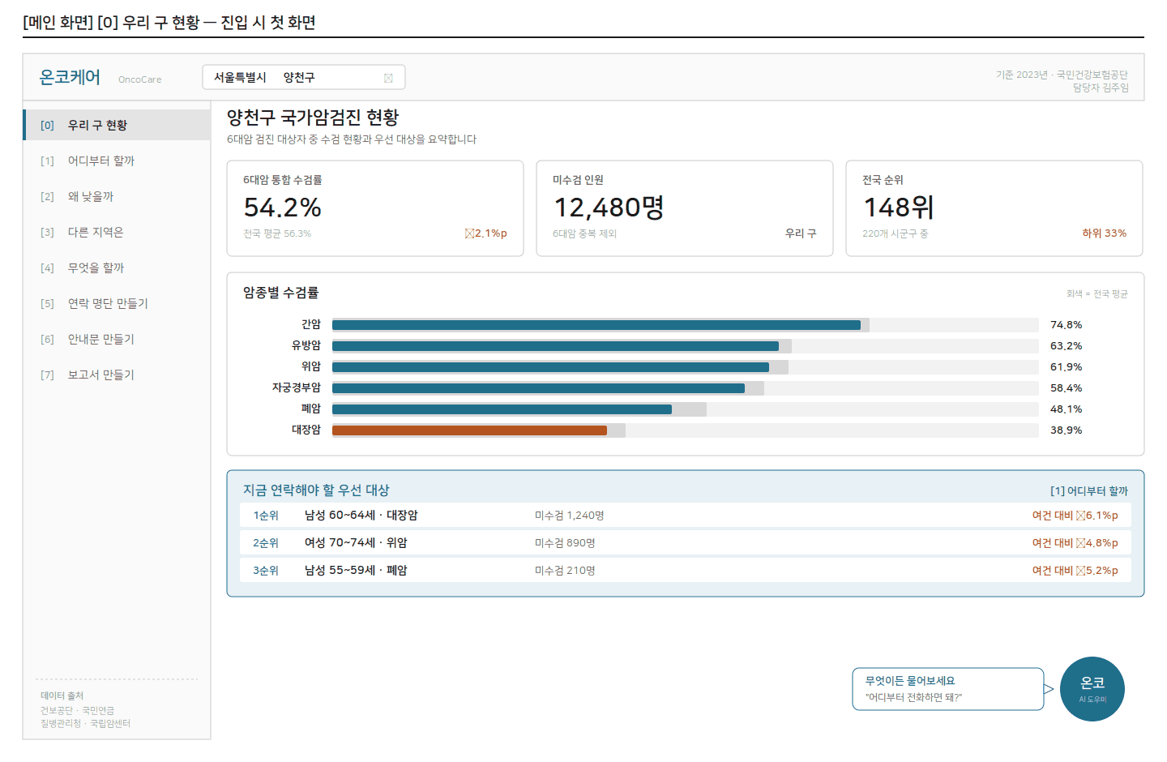
[그림 1] 메인 화면 — 요약 카드 3종, 암종별 수검률(청색=우리 구 / 회색=전국), 우선 대상 Top 3
② 입력 화면 — AI 도우미 「온코」 패널
플로팅 버튼을 누르면 우측 패널이 열린다. 담당자가 자연어로 물으면 「온코」가 조건(지역·암종·성별·연령)으로 번역하여 화면에 표시하고, 담당자가 확인한 뒤 실행한다. 수치는 「온코」가 생성하지 않고 저장된 분석 결과를 읽어온다는 점을 패널 하단에 명시한다.
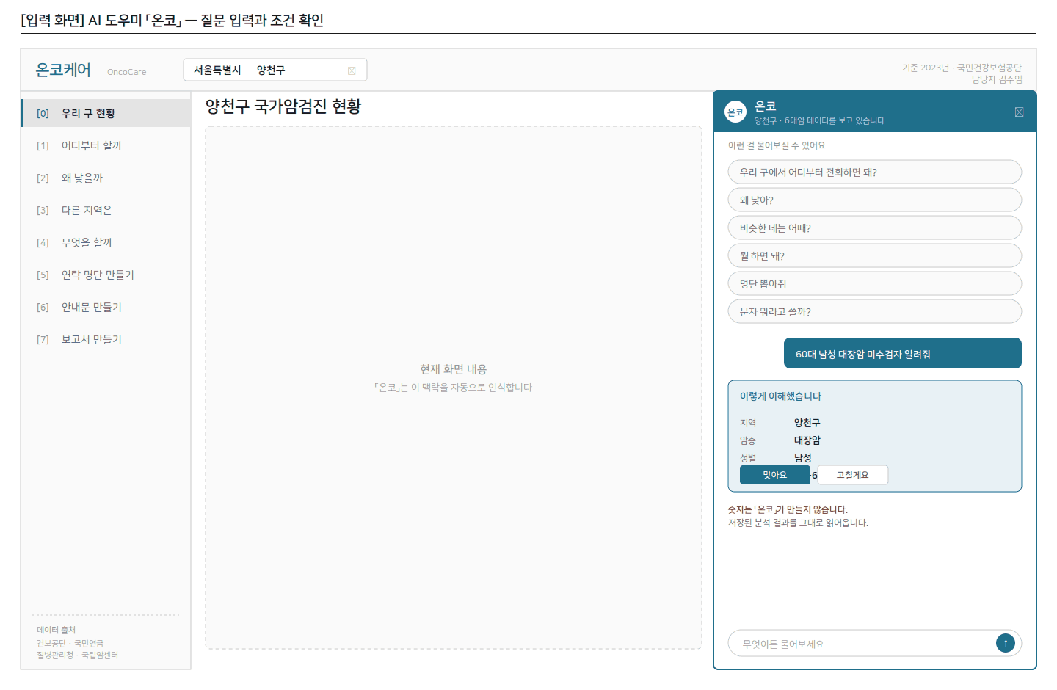
[그림 2] 입력 화면 — 추천 질문 6종, 질의 입력, 조건 해석 확인 카드, 숫자 생성 금지 안내
③ 결과 화면 ① — [1] 어디부터 할까
여건을 통제한 격차 순으로 세그먼트를 정렬한다. 실제 수검률과 여건 기대치를 나란히 두어 "우리는 어쩔 수 없다"는 판단을 검증할 수 있게 한다. 하단에는 예상 추가 수검이 인과효과가 아니라 회복 여지 지표임을 명시한다.
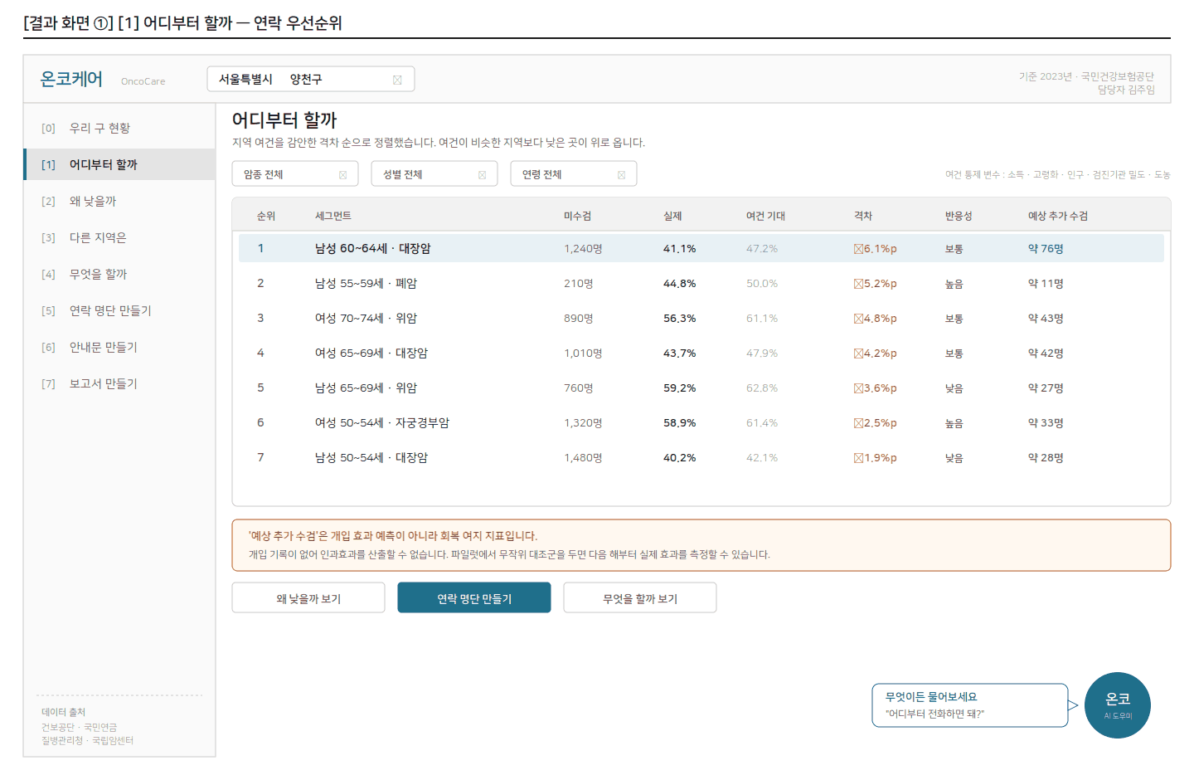
[그림 3] 결과 화면 ① — 세그먼트 순위표(미수검·실제·여건기대·격차·반응성·예상추가), 한계 명시, 다음 단계 버튼
④ 결과 화면 ② — [2] 왜 낮을까
SHAP 기여도를 바꿀 수 있는 요인과 바꿀 수 없는 요인으로 나눠 표시한다. 담당자가 안내 문구 수정으로 해결될 문제와 검진기관 확충이 필요한 문제를 구분할 수 있게 하는 것이 목적이다. 우측에는 해석과 권장 다음 단계를 우수사례 근거와 함께 제시한다.
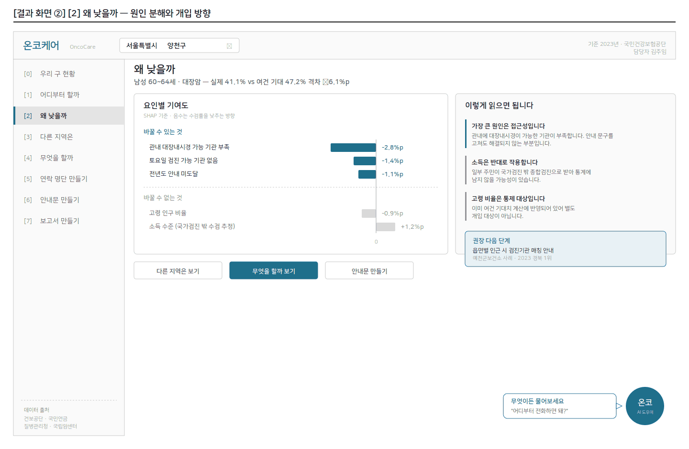
[그림 4] 결과 화면 ② — 요인 기여도(변경가능/불가능 분리), 해석 카드, 권장 개입과 출처 사례

